**3D 角色動畫**

作業一 西洋棋製作 3D Max 基本介紹與認識

周雲虎 老師

姓名 韦定君 學號 S08117017

1. 3D Max 國際證照範例

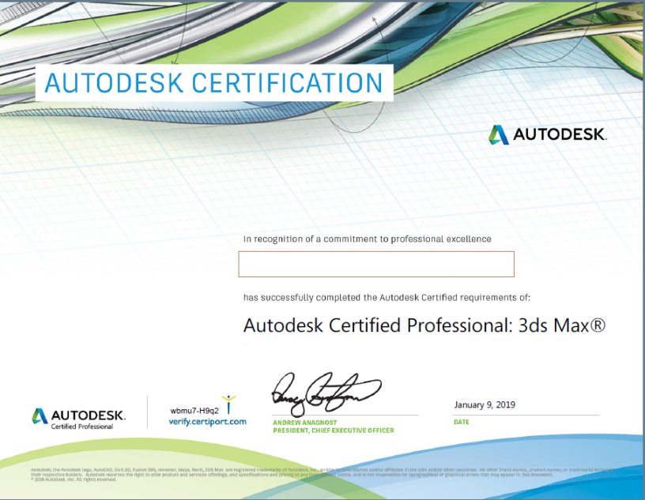

1. 3D Max 免費軟體下載

<https://www.autodesk.com/education/free-software/3ds-max>

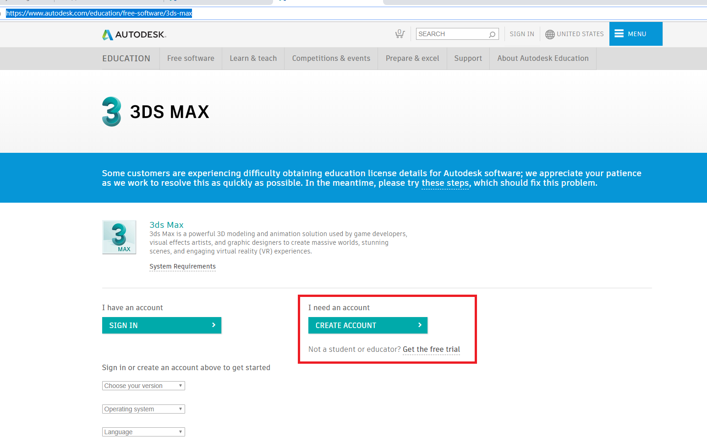

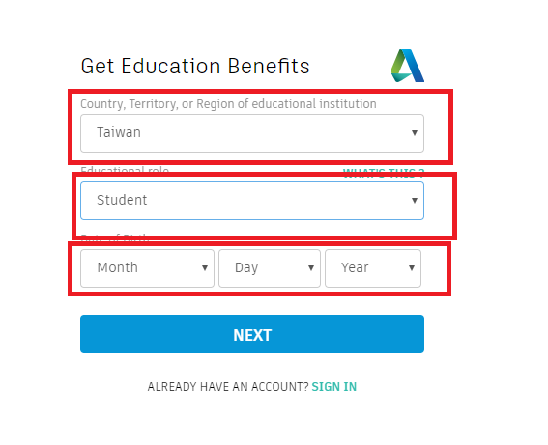

注意: 註冊email 須為學校 Email，需有edu 網域名稱，證明學生或教師身分。

註冊完畢後 請確認自己的 **認證序號(Serial Number):**

1. Unity 免費下載

<https://unity3d.com/>

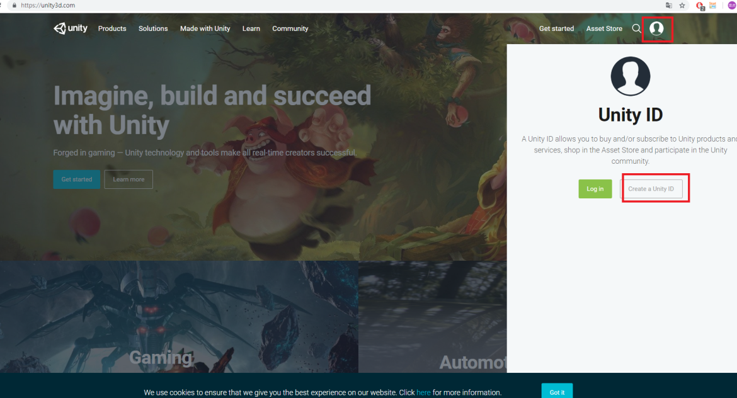

註冊 Email 沒有限制，請記住自己註冊的帳號密碼。

1. 測試開啟 3D Max 及 Unity軟體

3D Max 完成圖

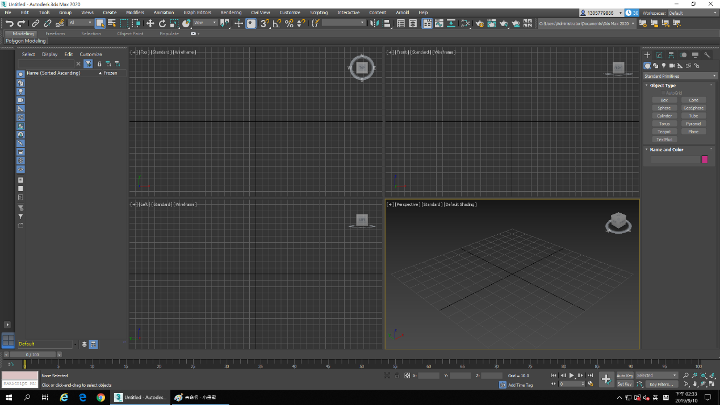

Unity

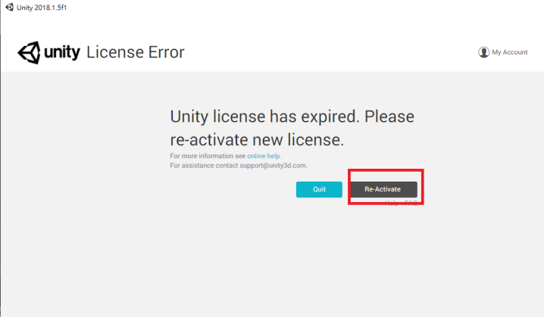

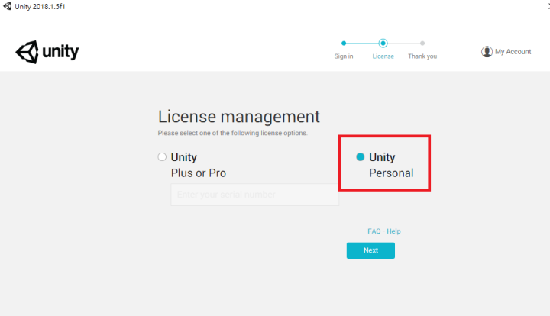

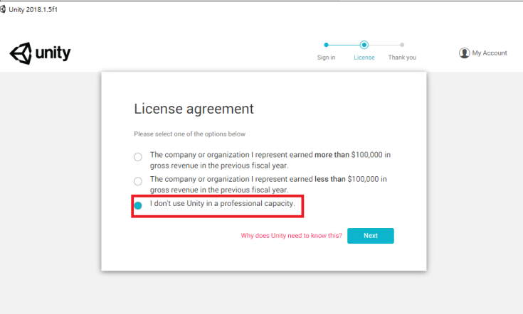

輸入帳號 密碼

完成

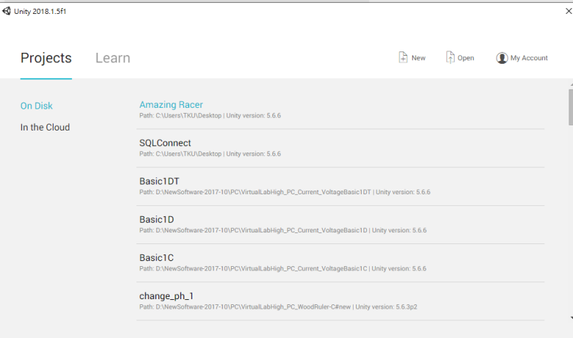

1. 西洋棋製作

匯入西洋棋背景圖案

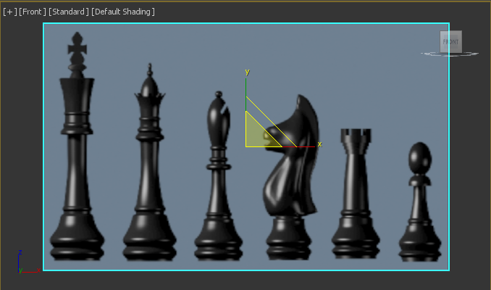

1. 兵3D建模 車銷(Lathe)功能

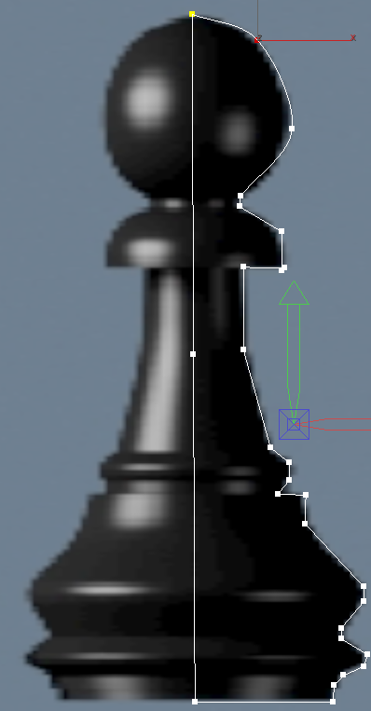 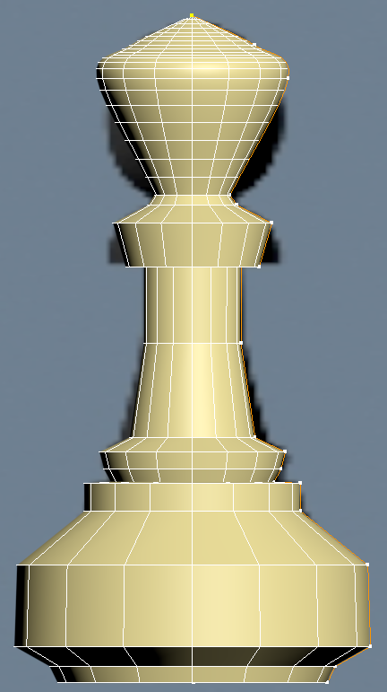

1. 主教3D建模

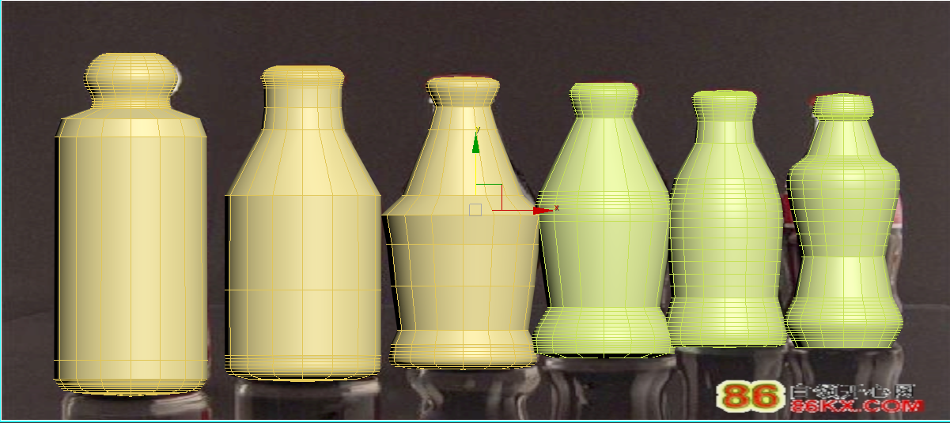

1. 利用布林運算式製作3D模組
2. 3D 文字製作
3. 城堡3D模組製作
4. 騎士3D模組製作
5. 國王3D模組製作
6. 皇后3D模組製作
7. 棋盤製作
8. 基本材質
9. 基本動畫設定